Продуктивная деятельность в средней группе “Земляничка”(2.11-6.11)
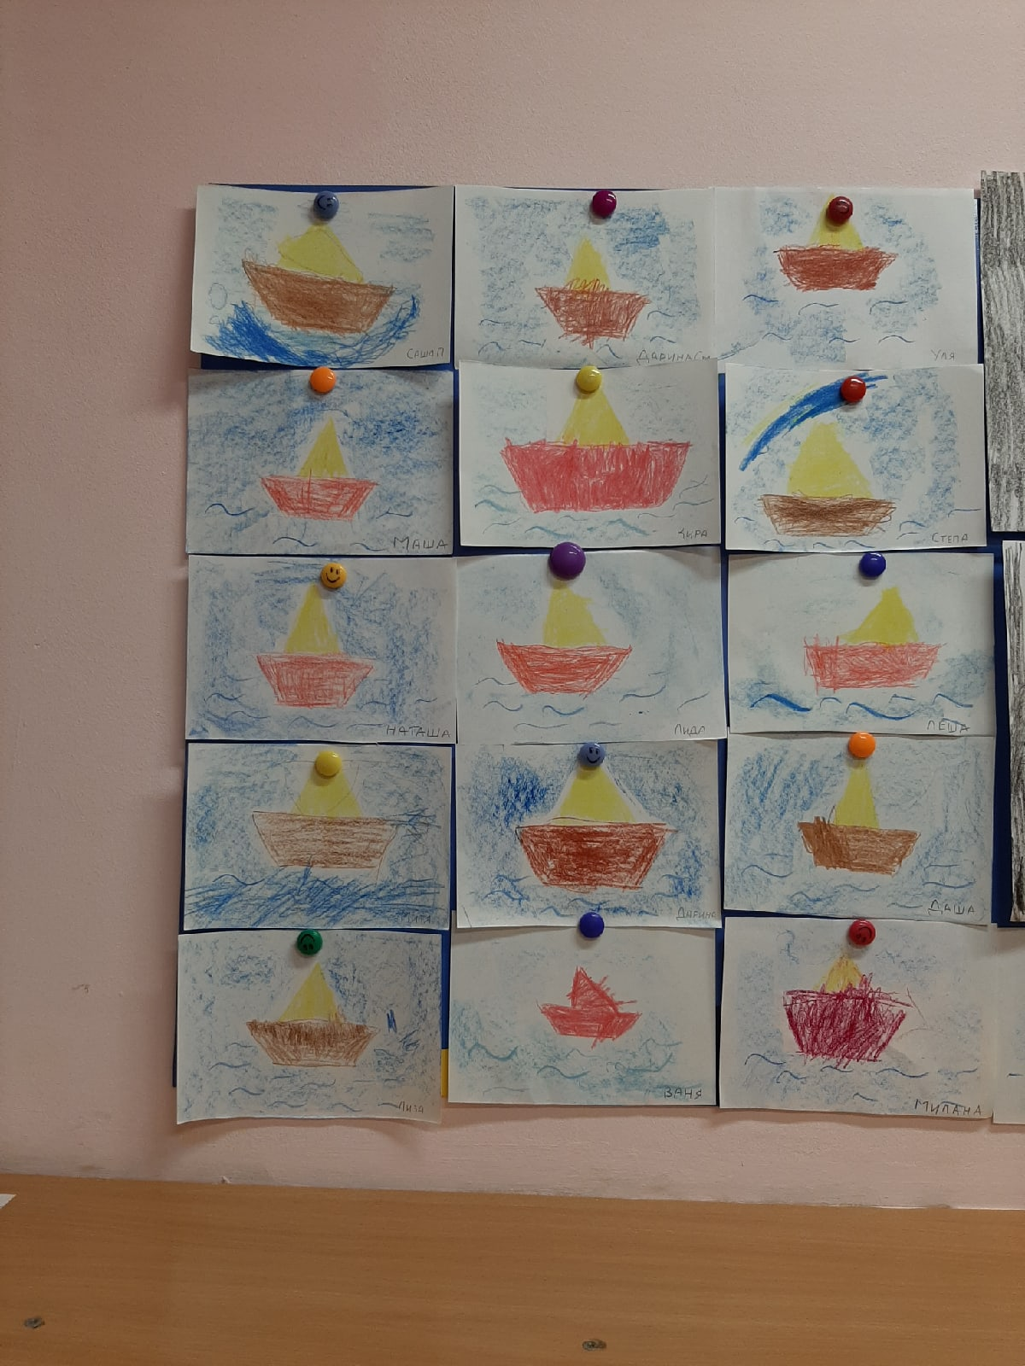
Рисование на тему” Транспорт”
“Кораблик”
Задачи:Учить детей рисовать по представлению предметы, состоящиеиз двух частей, и закрашивать их восковыми мелками.

